EXTRAESCOLARS ESPORTIVES SOLC CURS 2016-17
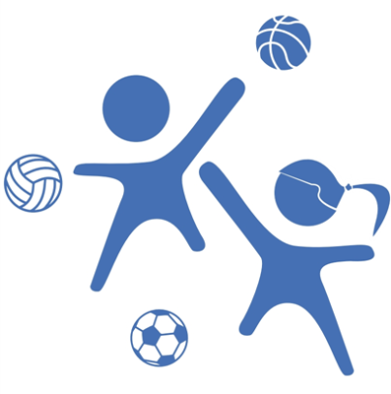

ESCOLA PREESPORTIVA

Edats: Ed. Infantil Dies: dilluns i dimecres

Descripció: aquesta activitat pretén desenvolupar diferents habilitats motrius bàsiques i habilitats esportives, mitjançant el joc, les formes jugades i diferents exercicis, a més de treballar la psicomotricitat del nen/a a través de circuits motrius, per millorar-ne el desenvolupament motriu. S’exerciten l’equilibri, el ritme, la lateralitat, la coordinació de moviments i l’orientació espacial i temporal. Crea condicions de base per al posterior desenvolupament de diferents especialitats esportives.

Objectius:
- Aprendre un conjunt de jocs i activitats esportives d’una manera engrescadora.
- Millorar les habilitats motrius bàsiques i habilitats esportives.

- Millorar les qualitats psicomotrius: l’equilibri, el ritme, la lateralitat, la coordinació de moviments i l’orientació espacial – temporal.

PATINATGE EN LÍNIA

Edats: P5 i Primària Dies: dimarts i dijous

Descripció: es consoliden diferents habilitats psicomotrius i esportives, com ara l’equilibri, la coordinació de moviments, la postura, la concentració i els reflexos, així com continguts específics del patinatge -equilibri, caigudes, desplaçaments, frenades, girs, propulsions...-. Es treballa tant a nivell individual com grupal, a través de circuits, jocs i activitats lúdiques.

Objectius:
- Millorar habilitats psicomotrius com ara l’equilibri o la postura.
- Treballar continguts específics del patinatge.

Material: Casc, patins i proteccions.
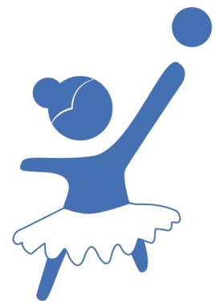

GIMNÀSTICA RÍTMICA

Edats: P5 i Primària Dies: dimarts i dijous

Descripció: la gimnàstica rítmica és un esport que combina dansa, música, acrobàtics, coordinació i flexibilitat. Amb aquesta activitat extraescolar pretenem que els participants s’iniciïn en el món de la gimnàstica rítmica i, sobretot, que es diverteixin amb la pràctica d’aquest esport.

Objectius:
- Conèixer les diferents tècniques bàsiques dels diferents elements de la gimnàstica rítmica.
- Millorar les capacitats físiques bàsiques i habilitats motrius específiques de la pròpia especialitat esportiva.

- Conèixer el cos, estimulant el desenvolupament de la motricitat, l’equilibri, la lateralitat, la coordinació de moviments, l’orientació espacial i temporal, la flexibilitat i el ritme, requisits indispensables de la pràctica d'aquest esport.

MULTIESPORT

Edats: de 1r a 6è de Primària Dies: dilluns i dimecres

Descripció: a partir del joc i l’esport els nens/es s’iniciaran en la pràctica d’un conjunt d’activitats esportives individuals i col·lectives que es realitzarà al llarg del curs escolar.
Quan l’alumnat hagi assolit les habilitats motrius bàsiques, els iniciarem als esports del bàsquet, futbol, handbol, hoquei, tennis i beisbol.

Objectius:
- Conèixer i perfeccionar els diferents elements tècnics i tàctics.
- Aprendre les normes bàsiques d’aquests esports.
1r trimestre | 2n trimestre | 3r trimestre
Jocs preesportius  Futbol  Hoquei sala | Rugbi Flag  Bàsquet  Atletisme | Jocs populars  Handbol  Tennis


FUTBOL SALA

Escola de Futbol Edats: de 1r a 2n de Primària Dies: dilluns i dimecres
Futbol sala Edats: de 3r a 6è de Primària Dies: dimarts i dijous
Futbol sala ESO Edats: de 1r a 2n d’ESO Dies: dilluns i dimecres
de 3r a 4t d’ESO Dies: dimarts i dijous

Descripció: l’activitat de futbol sala es centra en aprendre els aspectes tècnics i tàctics específics del futbol sala, així com a treballar aspectes socioafectius propis dels esports d’equip: treball en equip, treball de grup, valors i normes, etc. (amb el complement de la competició a la lliga del CEEB. La participació en la competició serà de forma voluntària i competiran a partir de 3r de Primària).

Objectius:
- Conèixer i perfeccionar els diferents elements tècnics i tàctics.
- Aprendre les normes bàsiques d’aquest esport.
- Col·laborar amb els companys per jugar en equip.
- Respectar les normes, el material i les instal·lacions.

